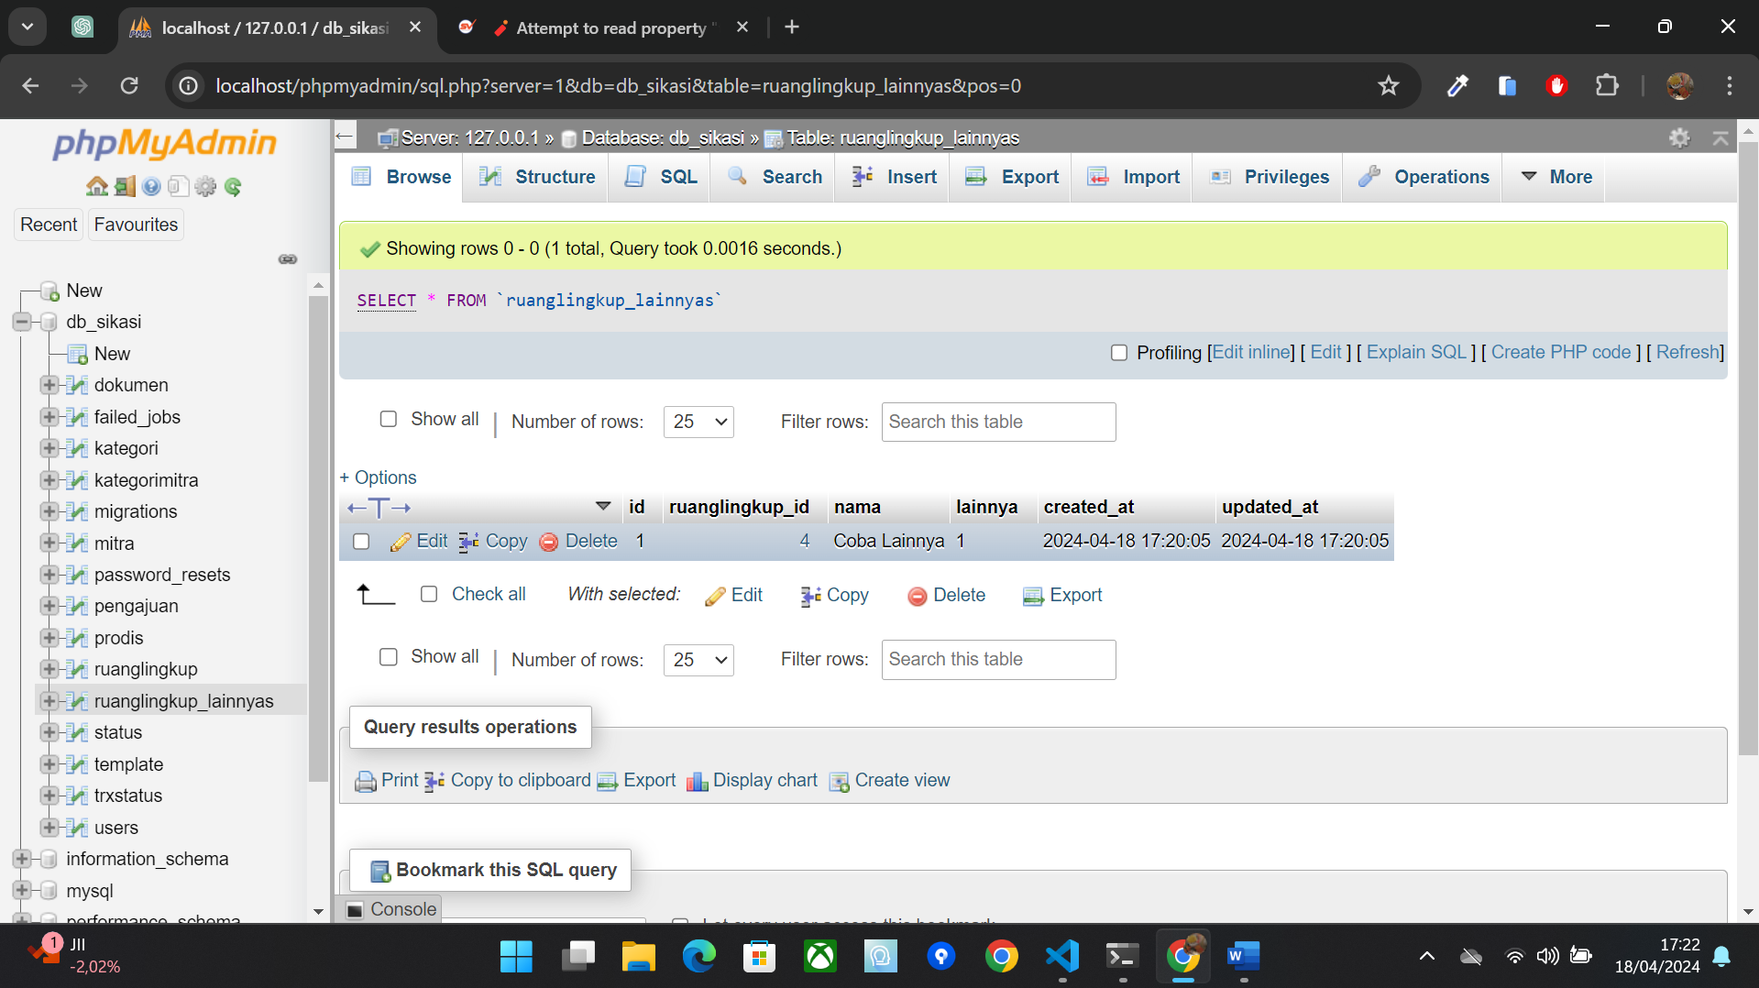

**DRAFT**

**PERJANJIAN KERJA SAMA**

**TEST NAMA MITRA**

**DENGAN**

**SEKOLAH VOKASI**

**UNIVERSITAS SEBELAS MARET**

**Nomor: ……/UN27……/KS/2024**

**Nomor: ……………………… /2024**

**TENTANG**

**SATU DUWA**

Pada hari ini, Jumat tanggal 19bulan April tahun 2024, kami yang bertanda tangan dibawah ini:

|  |  |  |  |
| --- | --- | --- | --- |
| **I.** | **Drs. Santoso Tri Hananto, M,Acc., Ak** | : | Dekan Sekolah Vokasi Universitas Sebelas Maret, yang berkedudukan di Jl. Kol Sutarto No. 150K Jebres Surakarta, Jawa Tengah, selanjutnya disebut **PIHAK KESATU**. |
| **II.** | **Danu diraja** | : | Dekan Alok, dalam hal ini bertindak untuk dan atas nama TEST NAMA MITRA, yang berkedudukan di solo, sukoharjo indonesia, selanjutnya disebut **PIHAK KEDUA**; |

**PIHAK KESATU** dan **PIHAK KEDUA** secara sendiri-sendiri disebut **PIHAK**, dan secara bersama-sama selanjutnya disebut sebagai **PARA PIHAK**.

**PARA PIHAK** secara bersama setuju dan bersepakat untuk membuat Perjanjian Kerja Sama Kerjasama tentang ”…………………………………………………………………………”, dengan ketentuan dan syarat sebagai berikut:

**Pasal 1**

# **UMUM**

1. Perjanjian Kerja Sama kerjasama ini dilaksanakan dalam rangka “………………………………….”, maka **PARA PIHAK** akan saling membantu, melakukan dan/atau menyediakan hal-hal yang diperlukan untuk tercapainya tujuan pelaksanaan kerjasama.
2. Perjanjian Kerja Sama ini didasarkan pada Nota Kesepahaman/ Kesepakatan Bersama antara Universitas Sebelas Maret dengan ...................................... Nomor: ......................... dan Nomor: .............................. Tanggal ..................... tentang .............................. .
3. …………………. .
4. …………………. .

**Pasal 2**

# **MAKSUD DAN TUJUAN**

1. Maksud Perjanjian Kerja Sama Kerja Sama ini adalah untuk ………………………………………. .
2. Tujuan Perjanjian Kerja Sama kerja Sama ini adalah ………………………………………………

# **Pasal 3**

# **LOKASI KEGIATAN**

# **(optional bisa ada bisa tidak)**

Lokasi Kegiatan di dalam Perjanjian Kerja Sama Kerja Sama ini berada di …………………………………….

**Pasal 4**

# **RUANG LINGKUP**

1. Ruang Lingkup Perjanjian Kerja Sama Kerja Sama ini adalah :
2. ……………..
3. …………….., dst.
4. Detail lingkup pekerjaan yang dilaksanakan adalah sebagai berikut:
5. ……………..
6. …………….., dst.

**Pasal 5**

**HAK DAN KEWAJIBAN**

1. Hak **PIHAK KESATU**:
2. ……………….
3. ………………., dst.
4. Kewajiban **PIHAK KESATU**:
5. ……………….
6. ………………., dst.
7. Hak **PIHAK KEDUA**:
8. ……………….
9. ………………., dst.
10. Kewajiban **PIHAK KEDUA**:
11. ……………….
12. ………………., dst.

**Pasal 6**

###### PEMBIAYAAN

Biaya yang timbul dari Perjanjian Kerja Sama ini ditanggung oleh **PARA PIHAK** dengan pembebanan sebagai berikut:

Beban **PIHAK KESATU** ………………………..

Beban **PIHAK KEDUA** ………………………….

Prosedur pembayaran

Biaya yang menjadi beban **PIHAK KESATU** sebagaimana dimaksud dalam Pasal 6 ayat (1) huruf a, dibayarkan kepada **PIHAK KEDUA** sesuai jadwal pelaksanaan dan diatur sebagai berikut:

1. …………………..
2. ………………….., dst
   1. Pembayaran oleh **PIHAK KESATU** dilakukan secara transfer bank ke rekening **PIHAK KEDUA** sebagai berikut:

Nama Bank : ………………………………

Nomor Rekening : ………………………………

Nama Rekening : …………………………………

Nomor Virtual Account : …………………………………………

**Pasal 7**

###### KEWAJIBAN INSTITUTIONAL FEE

###### (pasal ini harus ada untuk pks yang mendatangkan *revenue generating* bagi UNS dari pihak mitra kecuali untuk beasiswa, hibah penelitian, hibah pemerintah untuk operasional)

Sesuai dengan Peraturan Rektor Universitas Sebelas Maret Nomor 1 Tahun 2019 tentang Pedoman Kerjasama Universitas Sebelas Maret maka Pendapatan dari Kewajiban hasil kerjasama sebesar 6% dari total nilai kontrak disetorkan ke rekening operasional Universitas Sebelas Maret.

**Pasal 8**

###### JANGKA WAKTU

1. Perjanjian Kerja Sama ini berlaku selama …….. ( …….. ) tahun terhitung sejak tanggal ditandatanganinya.
2. Apabila salah satu pihak akan memperpanjang atau memperpendek masa berlakunya Perjanjian Kerja Sama ini, maka pihak yang berkeinginan memperpanjang atau memperpendek masa berlakunya harus mengajukan secara tertulis kepada pihak lain paling lambat 7 (tujuh) hari kalender sebelum berakhirnya Perjanjian Kerja Sama ini.
3. Dengan berakhirnya jangka waktu pelaksanaan sebagaimana dimaksud pada ayat (1) dan tidak dilakukan perubahan atas jangka waktu tersebut maka Perjanjian Kerja Sama kerjasama ini berakhir dengan sendirinya dan **PARA PIHAK** tidak terikat atas hak dan kewajiban yang tertuang dalam Perjanjian Kerja Sama kerjasama ini.

**Pasal 9**

###### KORESPONDENSI

Setiap pemberitahuan dan/atau surat-menyurat akan dialamatkan sebagai berikut:

PIHAK KESATU :

SEKOLAH VOKASI, UNIVERSITAS SEBELAS MARET

U.p : Dosen

Alamat : Sekolah Vokasi Universitas Sebelas Maret

Jl. Kol Sutarto No.150k Jebres Surakarta 57126

Telepon : 0901099021

Email : dosen@gmail.com

PIHAK KEDUA:

TEST NAMA MITRA

U.p. : Dekan Alok

Alamat : solo, sukoharjo indonesia

Telepon : 089523060189

Email : joko@gmail.com

**Pasal 10**

###### PENYELESAIAN PERSELISIHAN

1. Apabila dalam pelaksanaan kerjasama terjadi perbedaan, maka yang dipakai sebagai acuan adalah ketentuan-ketentuan yang tercantum dalam Perjanjian Kerja Sama ini;
2. Apabila timbul perselisihan akibat Perjanjian Kerja Sama ini, maka **PARA PIHAK** akan menyelesaikan perselisihan tersebut secara musyawarah untuk mencapai mufakat.
3. Apabila penyelesaian perselisihan secara musyawarah untuk mufakat tidak berhasil, maka **PARA PIHAK** sepakat untuk menyelesaikan melalui Pengadilan Negeri Surakarta.

**Pasal 11**

###### PENUTUP

Perjanjian Kerja Sama ini dibuat di ......................, pada hari dan tanggal sebagaimana dimaksud di atas, dalam rangkap 2 (dua) bermeterai cukup, masing-masing mempunyai kekuatan hukum yang sama, dan diserahkan kepada masing-masing pihak untuk digunakan sebagai dasar dan pedoman dalam pelaksanaan kerjasama.

|  |  |
| --- | --- |
| **PIHAK KESATU**  **………………………………………..** | **PIHAK KEDUA**  **……………………………………..** |
| **Mengetahui**  **Wakil Rektor Perencanaan, Kerjasama, Bisnis, dan Informasi**  **Universitas Sebelas Maret**  **Prof. Dr. rer.nat. Sajidan, M.Si.** | **Dekan Alok**  **TEST NAMA MITRA**  **Danu diraja** |